Шатков Павел Михайлович
Одно из самых трагичных событий ХХ века — Вторая мировая война. Она оставила глубокий след в сознании миллионов людей, которые живут на разных континентах и говорят на разных языках, а масштабы этой трагедии не имели аналогов в мировой истории.
Известно, что во время Великой Отечественной войны 1941-1945 годов наши молодые люди проявили невиданную стойкость и силу духа, защищая свою Родину от фашистских захватчиков. Эти ребята, которые в семнадцать лет уходили умирать, не знали, что их ждет там, на фронте, не задумывались об этом, потому что шли защищать Родину. Сколько молодых жизней было погублено, сколько судеб исковеркано! Многие с войны возвращались или калеками, людьми, сломленными не только физически, но больше всего душевно, или не возвращались вообще.
Война не обошла мимо и нашу семью. Так одним из участников военных действий стал мой прадедушка, Шатков Павел Михайлович. К сожалению, я не успел познакомиться с ним лично, поэтому узнал о его подвиге благодаря рассказам моего дедушки и документам, сохранившимся с тех времен.

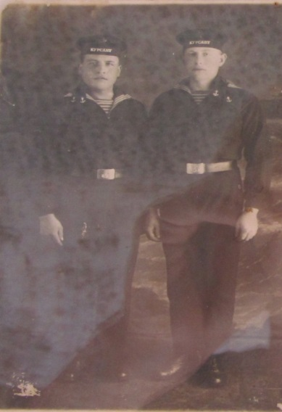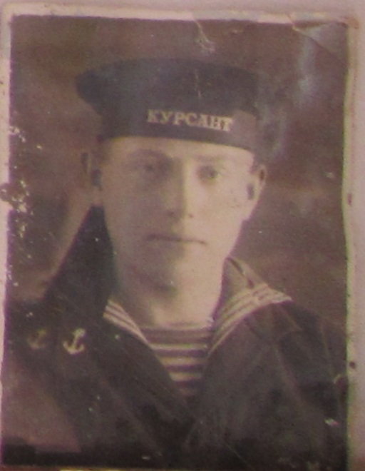

Шатков Павел Михайлович родился в 1913 году в Вологодской области, в д. Емельяновская Нижне Спасского с/с Тарногского района. До военных действий был не женат. По национальности русский. Работал плотником в деревне. Не состоял в партии. В 1941 был призван на срочную службу Тарногским РВК в красноармейский флот (БВФ). Основная его служба проходила на сторожевом корабле СКР-78(«Смена»). Во время боевых действий в Баренцевом море (операция «Хоффунг») был ранен в область нижних конечностей и грудной клетки.

СКР № 78, он же СКР-23 (до 20.09.1941 г. РТ-57 «Смена»)
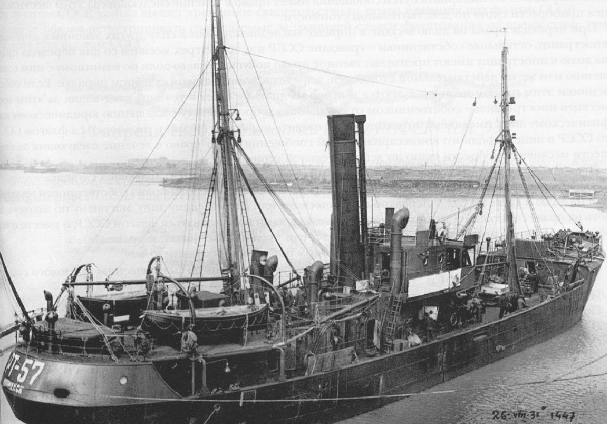
Бывший рыболовный траулер Севгосрыбтреста НКРП Заложен в 1929 г., спущен в сентябре 1930 г., вступил в строй в 1931 г.. 20.09.1941 г. мобилизован, принят от НКРП, вооружен и включен в состав СФ. 31.10.1942 г. СКР вышел из Иоканки для обеспечения перехода одиночных транспортов из Исландии в Архангельск. 5.11.1942 г. СКР донес, что был атакован шестью торпедоносцами. Больше сообщений не поступало.

ОПЕРАЦИЯ "ХОФФНУНГ":
ТРОФЕЙНЫЕ ДОКУМЕНТЫ СВИДЕТЕЛЬСТВУЮТ:
Утром 7 ноября было облачно, умеренная видимость, ветер силой 1-2 балла. В 4:55 на “Z-27” впереди по левому борту увидели дымовой след, акустики засекли шум винта по пеленгу 352°. Вскоре после этого в зону видимости вошел пароход, шедший малым ходом. Им оказался, как позднее выяснилось, СКР-78 под командованием лейтенанта Е.М. Фролова. Бывший рыболовецкий траулер “Смена” был мобилизован 20 сентября 1941 г. и включен в состав Северного флота. СКР направлялся навстречу исландскому конвою.
Сразу стало ясно, что силы неравны. СКР-78 водоизмещением 1200 т был вооружен двумя 76,2-мм орудиями, двумя 20-мм зенитными орудиями и двумя 7,62-мм пулеметами, команда — 42 человека. Максимальная скорость — 9,5 узлов. Ему противостоял современный немецкий эсминец 1939 г. постройки водоизмещением 3543 т. Вооружение: 5 150-мм орудий, 4 37-мм и 14 20-мм зенитных орудий, 2 четырехтрубных торпедных аппарата, команда — 321 человек. Максимальная скорость — 38,5 узлов. Кроме того, машина СКР была неисправна, максимальный ход корабля упал до 7 узлов, то и дело в работе двигателя случались перебои.
В 5:03 эсминец выпустил первую торпеду, бой начался. СКР с трудом уклонился от торпеды поворотом на левый борт. Тогда немцы начали обстрел из орудий с дистанции 600 м. Сторожевик был накрыт уже вторым залпом и загорелся. Чтобы добить противника, эсминец выпустил еще одну торпеду, но промахнулся. В 5:29 корабль затонул, огонь эсминца был прекращен. Бой длился всего 26 минут, расход боекомплекта составил 2 торпеды и 46 150-мм снарядов. Координаты места гибели корабля — 75°5" с.ш., 42°00" в.д. Люди с СКР спаслись на 2 шлюпках, 6 человек плавали в воде (одним из которых оказался Павел Михайлович). Эсминец подобрал всех до единого. В 5:34 на месте гибели корабля раздались два подводных взрыва. Взорвались котел и боеприпасы. В 5:53 был получен приказ Куммеца: “Всем кораблям дозора сосредоточиться у флагмана”. Донесение о потоплении корабля было передано на “Хиппер” только в 8:15, что было вызвано неисправностью радиостанции.
В 8:30 вновь был образован разведывательный дозор. К этому времени заканчивали допрос пленных. Немцы получили информацию о названии корабля (его класс определен ими как БО), численности команды (43 человека, включая 7 офицеров), о вооружении и порте приписки (Иоканьга). Было спасено 29 человек, из которых двое умерли. Из оставшихся 27 — 12 раненых (2 — тяжело). В числе тяжелораненых — офицер.

Пробыв долгое время в холодной воде Баренцева моря, прадедушка вместе с сослуживцами был подобран немецким кораблем. 9 ноября 1942 года немцы доставили их в Альта-фиорд и сдали в лагерь военнопленных. Там они встретили моряков из экипажа транспорта «Донбасс», потопленного тяжелым крейсером тоже 7 ноября. В феврале 1943 года моряков с «СКР-78» и транспорта «Донбасс» перевезли в г. Гдыню, в специальный лагерь, где уже находились оставшиеся в живых члены экипажа ледокольного парохода «А.Сибиряков».
К сожалению, побег из концлагеря был невозможен, поэтому Павел Михайлович был освобожден только после освободительных операций в Польше. Вернувшись домой, он женился и воспитал трех детей.

Идет время, меняются поколения. Мы свято продолжаем чтить память павших героев. Им пришлось испытать величайшее напряжение сил. Я искренне благодарен всем ветеранам за то, что в жестокой войне они не склонились перед смертельной опасностью и сумели на своих плечах вынести такую войну, тяжелее которой не знало человечество.
Вам, стоявшим у истоков ратного и трудового подвига, - наша сердечная признательность и благодарность. Всем победившим, но недожившим - вечная, светлая память. Низкий поклон за мир, за нашу спасенную землю. Честь вам и слава!

Шатков Александр,
ученик 11 «А» класса
МОУ «СОШ №5» г. Вологды
Учитель – Е. В. Седунова

